INSPIRE
Personnaliser sa palette d’outils

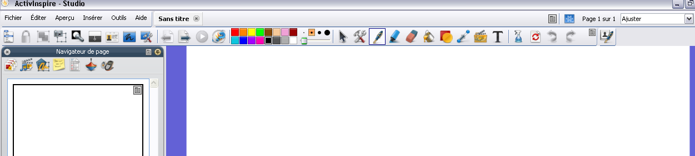

Palette d’outils qui est personnalisable, pour cela cliquez sur l’onglet aperçu puis sur personnaliser, une nouvelle fenêtre s’ouvre

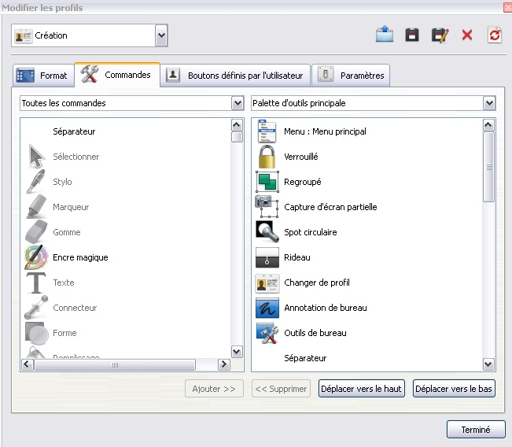
Sélectionnez l’outil désiré dans la colonne de gauche cliquez dessus, le bouton ajouter devient actif. Cliquez dessus et l’outil est intégrer automatiquement dans la barre d’outil puis cliquez sur terminer.
Pour enlever des outils c’est la même démarche, il suffit de cliquez sur supprimer.

Insérer des médias et les retravailler
Pour insérer une image, cliquez sur insérer puis sur média et choisir dans votre ordinateur l’image.
Cette image vous pouvez la déplacer clic dessus, les propriétés de l’objet apparaissent dans une fenêtre

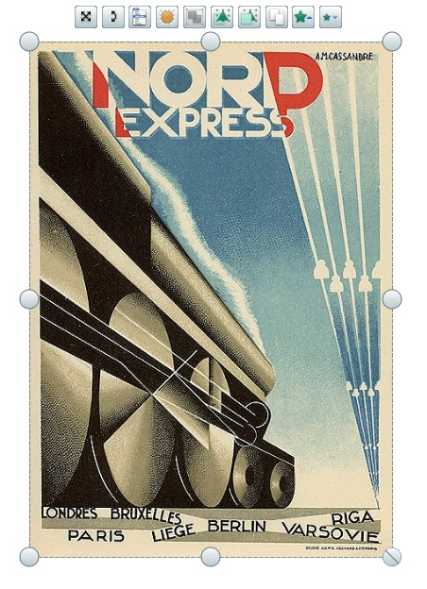
permet de déplacer l’objet
permet de faire pivoter l’objet
permet de rendre l’objet plus ou moins translucide
permet de dupliquer l’objet
met l’objet en premier plan
met l’objet en second plan
permet d’agrandir l’objet
permet de rétrécir l’objet
permet de regrouper plusieurs objets que vous avez préalablement sélectionner soit au lasso soit en cliquant et en gardant enfoncé la touche ctrl tout en cliquant sur les différents objets. Vous objets regroupés bougeront ensemble par exemple. Pour dégrouper des objets il suffit de cliquer à nouveau sur l’icône regrouper
cette icône vous ouvre sur un menu déroulant 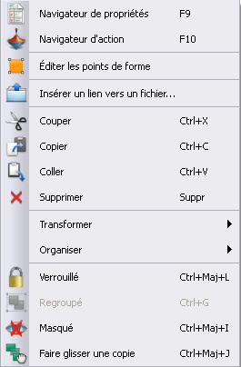 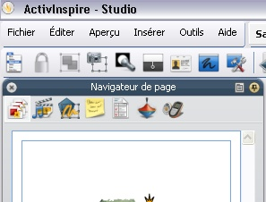
Permet de rendre l’objet inamovible
Pour déverrouiller clic sur l’icône navigateur d’objet

Une nouvelle fenêtre s’ouvre 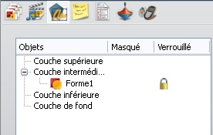 il suffit de cliquer sur le cadenas

Pour insérer une vidéo la démarche est la même sauf qu’il vous affiche une icône de raccourci vers la vidéo qui s’ouvre dans une autre fenêtre.

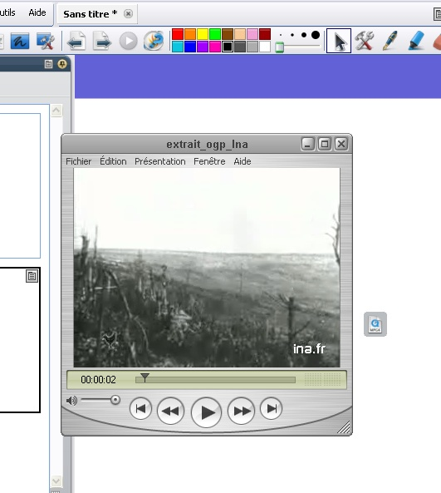
Icône qui est fait un raccourci vers votre vidéo
Votre vidéo apparaît dans le lecteur vidéo que votre ordinateur a par défaut
Pour annoter une vidéo
Cliquer sur l’icône , vous êtes alors sur votre bureau avec la barre d’outil toujours utilisable. Allez chercher votre vidéo dan votre ordinateur et ouvrez là. Lancez votre vidéo et cliquez sur pause à l’endroit souhaité. Sélectionnez l’outil capture d’encran dans votre barre d’outils Inspire . Délimiter la zone à capturer avec cet outil.Une nouvelle fenêtre s’ouvre et vous devez choisir où vous souhaitez placer votre capture (nouvelle page, presse papier….)
Utiliser les ressources personnelles ou partagées

Une silhouette vous amène directement à votre ressource, plusieurs silhouettes aux ressources partagées

Dossier des ressources

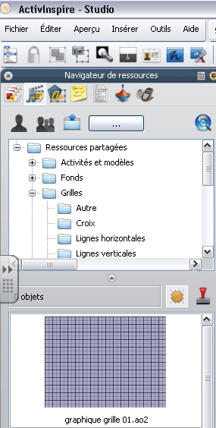

Navigateur de ressources

Une silhouette il s’agit de vos ressources propres, deux silhouettes les ressources partagées

Dossiers de vos ressources

Votre ressource que par simple glisser déposer vous intégrer dans votre paperboard

Pour ajouter des ressources propres que l’on a mis dans un paperboard, cliquer sur mes ressources puis sur l’objet que vous souhaitez conserver et faites le glisser dans mes ressources. Si il s’agit de tout le paperboard, clique droit dans le paperboard puis ajouter à la bibliothèque de ressources

Mettre une action sur un objet
Par exemple vous souhaitez qu’au clic sur une image un fichier son s’ouvre. Insérer une image dans votre paperboard, cliquez dessus puis cliquer sur le navigateur d’action, choisissez toutes les actions puis cliquez sur ouvrir un document, un fichier ou un son. Allez chercher dans votre ordinateur le son souhaité. Lorsque vous passer la souris sur votre image un rond bleu avec une flèche blanche s’affiche, cliquez et votre son s’ouvre. Pour désactiver cela cliquez sur et vous pourrez modifier ou supprimer à loisir.
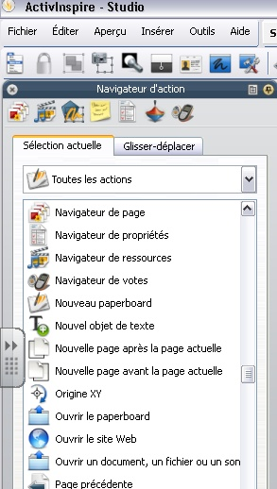
Navigateur d’action
Vous permet de choisir différents types d’actions
Cliquez ici pour ouvir un son

Express Poll

Il s’agit d’une nouveauté.. Lorsque vous cliquez dessus une mini barre d’outils déplaçable s’affiche.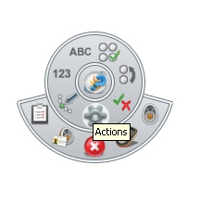Vous choisissez ensuite l’outil qu’il vous faut. Pour le faire disparaître, il suffit f de cliquer à nouveau sur l’icône expresse poll de la barre d’outils d’Inspire.

